**计算机组成原理第二组自主学习——习题部分**

（一）为什么要在第一版的概念图中添加三个MUX？

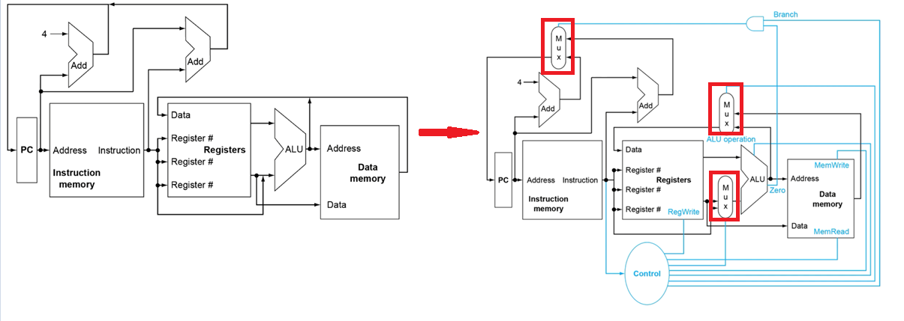

答案：三个MUX是为了处理多个同时输入的数据。如果将两个不同的数据简单输入到一起，显然是不行的，我们需要使用数据选择器把这些互相冲突的输入来根据要执行的指令选择出来，以达到让指令正常执行的效果，这也是添加控制单元的一部分作用。三个必备的MUX，位于寄存器堆和ALU间的MUX用于决定ALU的第二个输入是来自寄存器堆还是指令偏移量，输出到寄存器堆的MUX用于决定将被写入的数据是ALU的输出还是数据存储器的输出，输出到PC的MUX决定是否进行分支跳转。

（二）寄存器堆能否在一个时钟周期内同时进行读和写操作？为什么？

答案：能。寄存器堆的写操作必须使写信号有效。由于写操作是边沿触发的，所以写输入必须在时钟边沿有效，因此可以在一个时钟周期内读写同一个寄存器：读操作将读出以前写入的内容，而写操作在下一时钟周期才可读。

（三）PCSrc信号应当如何设置？

答案：PCSrc信号控制PC寄存器在下一个周期开始时的值。如果正在执行的指令不是分支指令，PCSrc信号应当使PC+4那一路通过多选器；如果当前正在执行beq指令，且分支条件为真，则令ALU的输出通过多选器，否则仍令PC+4通过多选器。

（四）主控制单元（control）应该输入指令的哪个字段？

A：instruction[6-0]

B：instruction[19-15]

C：instruction[24-20]

D：instruction[11-7]

答案：A

（五） 以下哪种指令不需要用到立即数生成单元？

A：R型指令

B：装载指令

C：分支跳转指令

D：以上答案都不正确

答案：A